Міністерство освіти і науки України

Національний університет «Львівська політехніка»

Кафедра систем штучного інтелекту



**Звіт**

**про виконання лабораторних та практичних робіт блоку № 2**

На тему:  « Лінійні алгоритми. Розгалужені алгоритми. Умовні та логічні оператори. Системи числення. Змінні. Константи. Типи даних. Розмір Типів Даних (Двійкова система). Ввід вивід. Базові операції та вбудовані функції. Коментарі.»

***з дисципліни:*** «Мови та парадигми програмування»

до:

ВНС Лабораторної Роботи № 1

Алготестер Лабораторної Роботи № 1

Практичних Робіт № 2

***Виконала:***

студентка групи ШІ-13

Мостова Віта Любомирівна

# **Тема роботи: Лінійні та розгалужені алгоритми. Умовні оператори. Константи, змінні**

# **Мета роботи: Навчитися користуватись умовними операторами, за допомогою них складати розгалужені алгоритми та реалізовувати програмний код з умовою.**

# **Теоретичні відомості:**

1. Теоретичні відомості з переліком важливих тем:

* Тема №1: Змінні. Константи
* Тема №2: Умовні оператори

1. Індивідуальний план опрацювання теорії:

* Тема №1: Змінні. Константи
  + Джерела Інформації
    - <https://youtu.be/UAy4QXJChNc?si=oxu8Gz9ixuIP65i_>
    - <https://youtu.be/fZbSl58orNs?si=TOWjAPUjZ1Q7NLvC>
    - [https://ua.udemy.com/course/beginning-c-plus-plus-programming/learn/lecture/9535358#overview](https://ua.udemy.com/course/beginning-c-plus-plus-programming/learn/lecture/9535358%23overview)
  + Що опрацьовано: Опрацьовано матеріали надані вище. Розібрано, як оголошувати змінні, константи.
  + Статус: Ознайомлена
  + Початок опрацювання теми: 17.10.2023
  + Звершення опрацювання теми: 22.10.2023
* Тема №2: Умовні оператори
  + Джерела Інформації:
    - [https://ua.udemy.com/course/beginning-c-plus-plus-programming/learn/lecture/9535442#content](https://ua.udemy.com/course/beginning-c-plus-plus-programming/learn/lecture/9535442%23content)
    - <https://youtu.be/U8XXuaPy29Q?si=I0DCdixaVtf787PW>
    - <https://youtu.be/N42EzLQ4gDE?si=GOUoHGidHXLGbvph>
  + Що опрацьовано: Опрацьовано матеріали надані вище. З’ясовано як користуватись умовними операторами.
  + Статус: Ознайомлена
  + Початок опрацювання теми: 20.10.2023
  + Звершення опрацювання теми: 01.11.2023

# **Виконання роботи:**

## **1. Опрацювання завдання та вимог до програм та середовища:**

**Завдання №1 «Обчислення значення виразу при різних дійсних типах даних»**

* Варіант №7
* Необхідно обчислити значення виразу: **( (a- b)3- (a )3)/(b3 -3ab2 -3a2b)** при різних дійсних типах даних(float і double) та при а=1000, b=0.0001
* Для вводу й виводу даних використати операції >> й << і стандартні потоки

cin й cout. Обчислення потрібно виконати з використанням проміжних змінних.

**Завдання №2 «Обчислення значення виразів»**

* Варіант №7
* Необхідно обчислити значення виразу та порівняти змінні m та n в таких випадках:

1) m+--n

2) m++<++n

3) n--< --m

* Для вводу й виводу даних використати операції >> й << і стандартні потоки

cin й cout. Звернути увагу на те, в якій послідовності відбувається інкрементація та декрементація (m++<m)

**Завдання №3 «Algotester lab 1 (Гра з хітпойнтами та маною)»**

* Варіант №1
* Персонаж 3 рази використає закляття, кожне з яких може використати хiтпойнти та ману

одночасно. Якщо в кiнцi персонаж буде мати додатню кiлькiсть хiтпойнтiв та мани (H, M > 0) – вiн виграє, в iншому випадку програє. Коли персонаж виграє, потрібно вивести на екран «YES» ; у випадку програшу – «NO»

* Потрібно написати програмний код, в якому враховуються наступні умови:

Якщо якесь закляття забирає i хiтпойнти i ману - персонаж програє.

(+Для реалізації цього програмного коду потрібно було розібратись з циклом for)

**Завдання №4 «Практична робота №2. Оператори розгалуження»**

* Потрібно створити простий порадник щодо погоди. Користувач вводить поточні погодні умови, а програма видає рекомендації щодо активності та одягу(брати куртку чи ні, та яке взуття обрати) на основі погоди
* Користувач може ввести лише такі варіанти: ⁃ sunny;

⁃ rainy;

⁃ cloudy;

⁃ snowy;

⁃ windy;

Якщо користувач вводить інший варіант, потрібно запропонувати ввести поточні погодні умови з наданих вище опцій.

* Потрібно за допомогою if else прийняти рішення брати куртку чи ні. Якщо йде сніг або дощ, вітряно або хмарно користувач повинен одягнути куртку. В іншому випадку куртка не потрібна. +якщо йде сніг, запропонувати користувачу взяти шапочку, а якщо дощ- парасольку.
* Далі потрібно порекомендувати активність (використання if, else if)

Якщо хмарно, вітряно або сніжно, порекомендувати залишитись вдома.

Якщо падатиме сніг, порекомендувати ще варіант погратись в сніжки.

Якщо буде вітер, додатково запропонувати запустити повітряного змія.

Якщо хмарно, рекомендувати похід в музей.

Інакше, якщо надворі сонячно, запропонувати сходити надвір.

Інакше, якщо надворі падає дощ, запропонувати почитати книгу.

* Допомогти обрати взуття. Для цього використовуємо switch (з’являється ускладнення, бо і sunny,snowy і починаються з однієї літери. Тому потрібно вказати додаткову умову.)

**Завдання №5 «Скарбничка»**

* Керем і Аслі щойно розбили свою скарбничку. Тепер у них є n монет номіналом 1 або 2 ліри. Потрібно сказати, чи можливо поділити монети між Керемом і Аслі, щоб вони отримали однакову суму? Тобто, якщо сума всіх монет парне число, то поділити можна. Якщо непарне-ні. У випадку, коли можна поділити навпіл слід вивести YES, у протилежному – NO.
* Обмеження : значення монет лише 1 або 2, 1≤n≤105

(+Для реалізації цього програмного коду потрібно було розібратись з циклом for)

## **2. Дизайн та планована оцінка часу виконання завдань:**

**Програма №1 «Обчислення значення виразу при різних дійсних типах даних»**

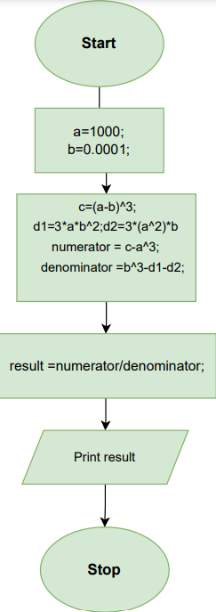

Рисунок 1: Блок схема до програми №1

* Планований час на реалізацію:1-2 дні

**Програма №2 «Обчислення значення виразів»**

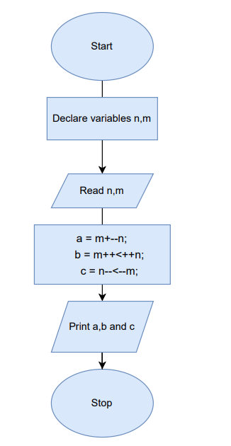

Рисунок 2: Блок схема до програми №2

* Планований час на реалізацію: 1 день

**Програма №3 «Algotester lab 1 (Гра з хітпойнтами та маною)»**

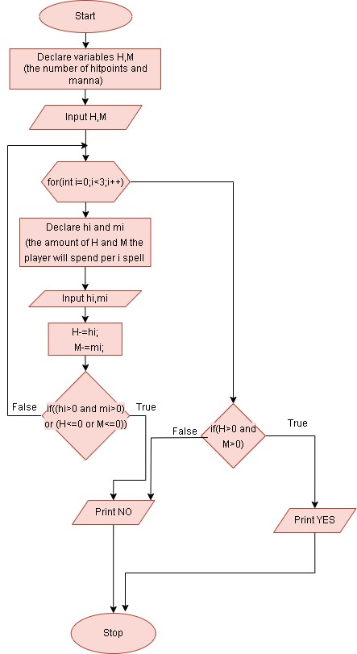

Рисунок 3: Блок схема до програми №3

* Планований час на реалізацію: 4 дні

**Програма №4 «Практична робота №2. Оператори розгалуження»**

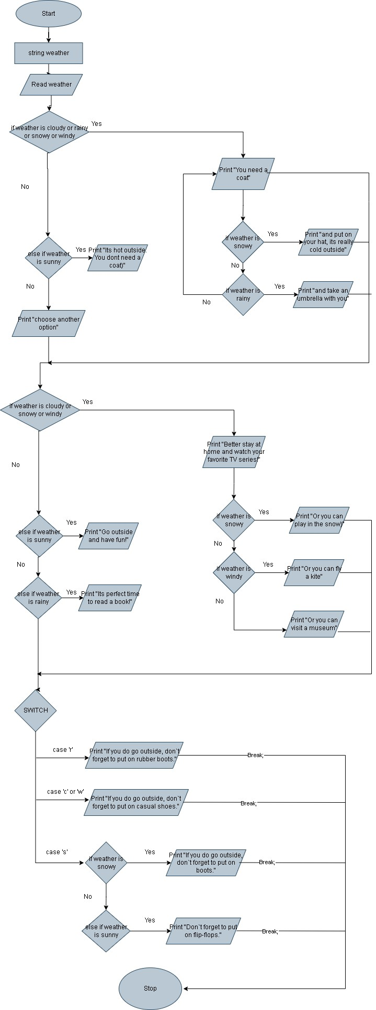

Рисунок 4: Блок схема до програми №4

* Планований час на реалізацію: 3 дні

**Програма №5 «Скарбничка»**

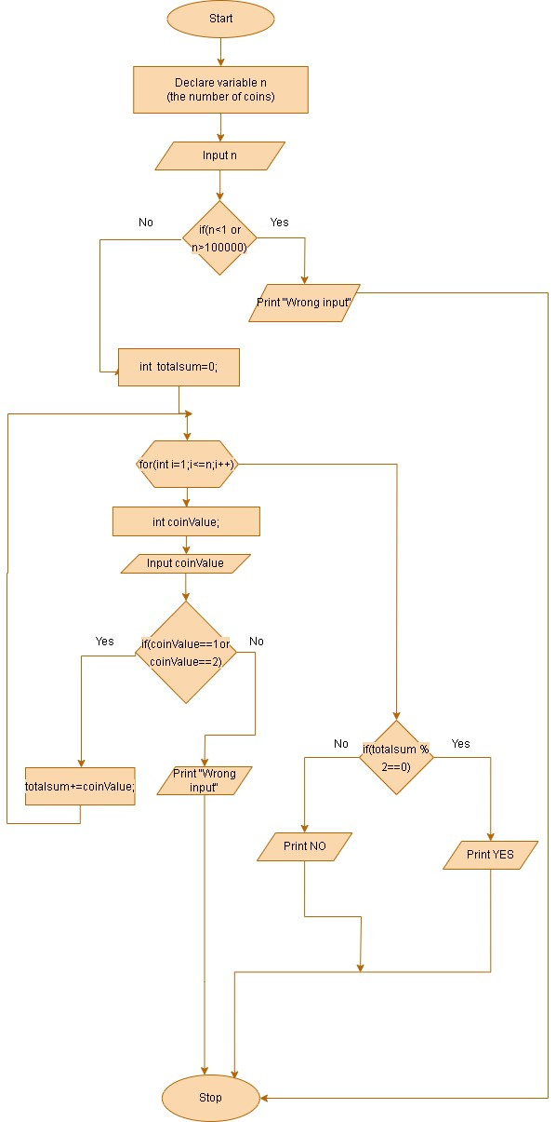

Рисунок 5: Блок схема до програми №5

Планований час на реалізацію: 3 дні

## 

## **3. Код програм з посиланням на зовнішні ресурси:**

1.Завдання №1

[Pull-Request](https://github.com/artificial-intelligence-department/ai_programming_playground/pull/258/commits/2f8b97355a3013c7b80a922a8dd3c443580a2226#diff-008ec95093dd4d50b8e167a6cdd42688ce9f38196e7fe52871081c45668c405a)

#include <iostream>

#include <math.h>

using namespace std;

int main(){

    float a = 1000;

    float b =0.0001;

    float c=pow((a-b),3);

    float d1= 3*a*(pow(b,2));

    float d2=3 *(pow(a,2))*b;

    float numerator = c-pow(a,3);

    float denominator =pow(b,3)-d1-d2;

    float result =numerator/denominator;

    cout<<" Result1(for float) "<<result<<endl;

    double a1 = 1000;

    double b1 =0.0001;

    double c1=pow((a1-b1),3);

    double d11= 3*a1*(pow(b1,2));

    double d22=3 *(pow(a1,2))*b1;

    double numerator1 = c1-pow(a1,3);

    double denominator1 =pow(b1,3)-d11-d22;

    double result1 =numerator1/denominator1;

    cout<<" Result2(for double) "<<result1<<endl;

    return 0;

}

Програмний код до завдання №1

2.Завдання №2

[Pull-Request](https://github.com/artificial-intelligence-department/ai_programming_playground/pull/258/commits/2f8b97355a3013c7b80a922a8dd3c443580a2226#diff-8ec6ebf7345c1c6aefce96d62ce4e05ccf8d0334348b9caef3bbe47793f6ce5a)

#include <iostream>

using namespace std;

int main(){

    float n;

    float m;

    cout<<"n = ";

    cin>>n;

    cout<<"m = ";

    cin>>m;

    float a = m+--n;

    bool b = m++<++n;

    bool c = n--<--m;

    cout<<"Results are :\n"<<a<<endl<<b<<endl<<c<<endl;

    return 0;

}

Програмний код до завдання №2

3.Завдання №3

[Pull-Request](https://github.com/artificial-intelligence-department/ai_programming_playground/pull/258/commits/2f8b97355a3013c7b80a922a8dd3c443580a2226#diff-729f6b56f92927bed6c24cf4ff635b947973ac2cc50b78b5cb99940fac03f613)

#include <iostream>

using namespace std;

int main(){

     long long int H;

     long long int M;

     cout<<"The number of hitpoints: "<<endl;

     cin>>H;

     cout<<"The number of manna: "<<endl;

     cin>>M;

     for(int i=0;i<3;i++){

        long long int hi;

        long long int mi;

        cout<<"Type in the value of h["<<i<<"]"<<endl;

        cin>>hi;

        cout<<"Type in the value of m["<<i<<"]"<<endl;

        cin>>mi;

        H-=hi;

        M-=mi;

        if((hi>0 && mi>0) || (H<=0 || M<=0)){

                cout<<"NO";

                return 0;

            }

        }

        if(H>0 && M>0){

            cout<<"YES";

        }else{ cout<<"NO";}

    return 0;

}

Програмний код до завдання №3

4.Завдання №4

[Pull-Request](https://github.com/artificial-intelligence-department/ai_programming_playground/pull/258/commits/2f8b97355a3013c7b80a922a8dd3c443580a2226#diff-8b82b52bde7f7980f92c2cc577c6ea3e651bd6f06a1fb54f85b363d75602121c)

#include <iostream>

#include <string>

using namespace std;

int main(){

    string weather;

    cout<<"What is the weather today? "<<endl;

    cin>>weather;

   if(weather=="cloudy"|| weather=="rainy" || weather== "windy"|| weather=="snowy"){

    cout<<"\nYou need a coat(";

    if(weather=="snowy"){

        cout<<" and put on your hat, its really cold outside.";

        }

    if(weather=="rainy"){

        cout<<" and take an umbrella with you.";

        }

   }

   else if (weather=="sunny"){

     cout<<"Its hot outside. You dont need a coat)";

   }else{

    cout<<"It looks like there is no such option as "<<weather<<".You can choose this options: rainy,cloudy,windy,sunny or snowy."<<"Try again!"<<endl;

   }

   if(weather=="cloudy"||weather=="windy"||weather=="snowy"){

    cout<<"\nBetter stay at home and watch your favorite TV series!";

    if(weather=="snowy"){

        cout<<"Or you can play in the snow)";

    }

    if(weather=="windy"){

        cout<<"Or you can fly a kite";

    }

    if(weather=="cloudy"){

        cout<<"Or you can visit a museum";

    }

   }

   else if(weather=="sunny"){

    cout<<"\nGo outside and have fun!";

   }

   else if(weather=="rainy"){

    cout<<"\nIts perfect time to read a book!";

   }

   switch(weather[0]){

       case  'r':

               cout<<"\nIf you do go outside, don`t forget to put on rubber boots.";

               break;

        case 'c' :

        case 'w' :

               cout<<"\nIf you do go outside, don`t forget to put on casual shoes.";

               break;

        case  's':

            if(weather=="snowy"){

              cout<<"\nIf you do go outside, don`t forget to put on boots.";

               break;}

            else if(weather=="sunny"){

               cout<<"\nDon`t forget to put on flip-flops.";

               break;}

    }

    return 0;

}

Програмний код до завдання №4

5.Завдання №5

[Pull-Request](https://github.com/artificial-intelligence-department/ai_programming_playground/pull/258/commits/2f8b97355a3013c7b80a922a8dd3c443580a2226#diff-641d116d3ca90f294f854f61d1cea31b31beb7759c9f560a0d59ae7b84dc5ee9)

#include <iostream>

using namespace std;

int main(){

    int n;

    cout<<"Enter the number of coins\n";

    cin>>n;

    if(n<1 || n>100000){

        cout<<"wrong input";

    }else {

    int totalsum=0;

    for(int i=1;i<=n;i++){

        int coinValue;

        cout<<"Enter the values of coins\n";

        cin>>coinValue;

        if(coinValue==1 || coinValue == 2){

                totalsum+=coinValue;

        } else{

                cout<<"wrong input";

                return 0;

             }

                }

    if(totalsum % 2==0){

        cout<<"YES";

    }else if(totalsum % 2==1){

        cout<<"NO";}

    }

    return 0;

}

Програмний код до завдання №5

## **4.Результати виконання завдань, тестування та фактично затрачений час:**

Завдання №1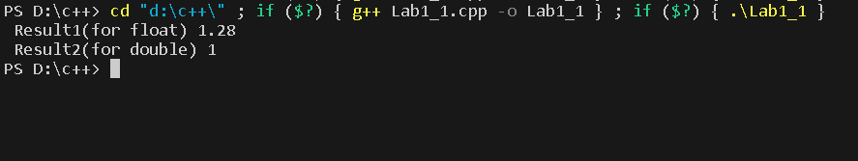

Приклад виконання завдання №1

Затрачений час: до одного дня

Завдання №2

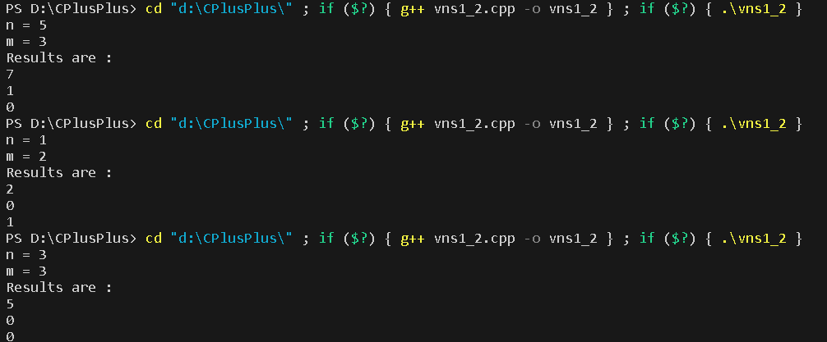

Приклад виконання завдання №2

Затрачений час: до одного дня

Завдання №3

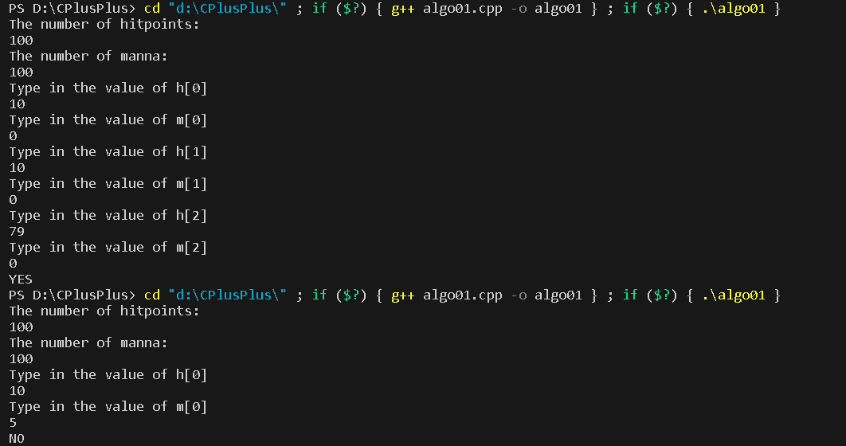

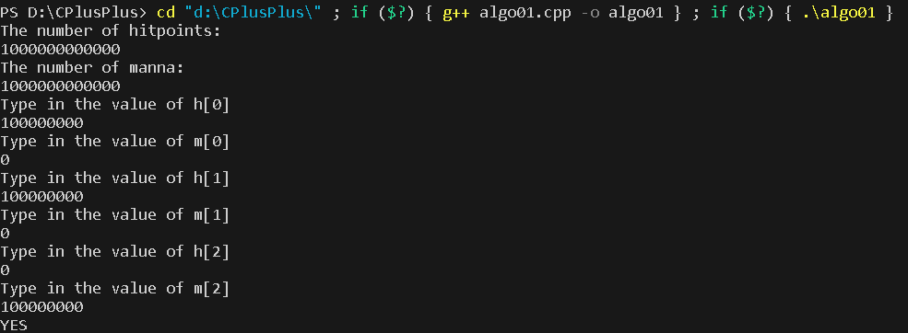



Приклад виконання завдання №3 та скрін з алготестеру

Затрачений час: до трьох днів

Завдання №4

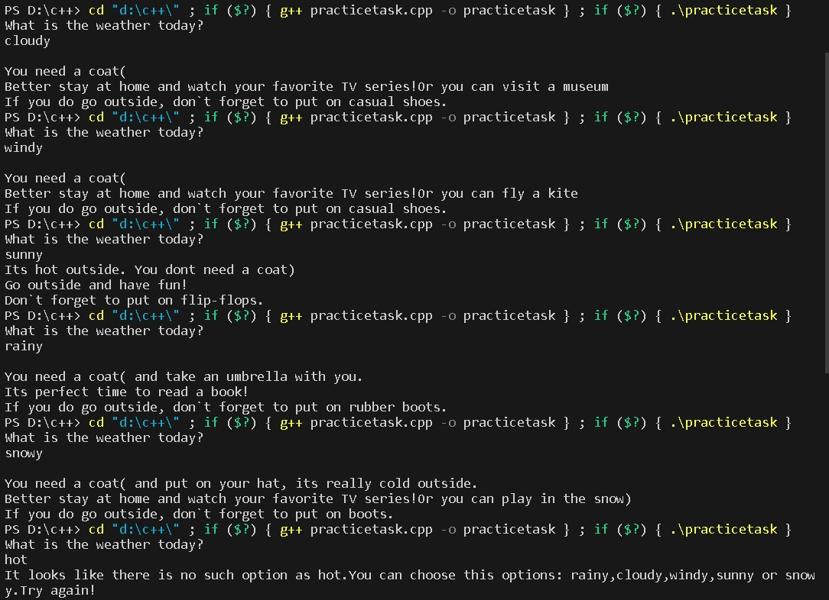

Приклад виконання завдання №4

Затрачений час: до двох днів

Завдання №5

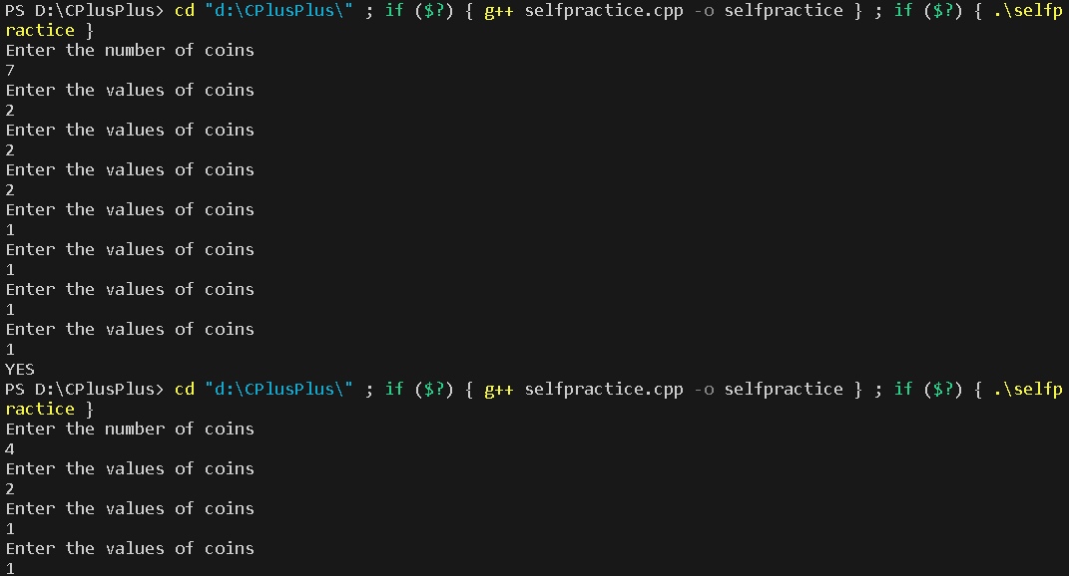



Приклад виконання завдання №5 та скрін з алготестеру

Затрачений час: до двох днів

# **Висновки:**

На лабораторних та практичних роботах з цього епіку я дізналась, які існують типи даних, як оголошувати та ініціалізовувати змінні та константи. Навчилась реалізовувати прості лінійні алгоритми, зрозуміла як працює пре- та пост- інкремент і декремент( виникло питання, який результат видаcть програма m++>m. Ця деталь була обговорена на практичній роботі). За допомогою операторів умови змогла реалізувати програмний код з розгалуженим алгоритмом. Для двох завдань з цього епіку довелось використати цикл for, тому ознайомилась з ним. Виникли труднощі з switch case ’s’ в практичній роботі, тому що користувач міг ввести або snowy, або sunny(тобто обидва слова з однієї літери). Для вирішення цієї проблеми було дописано умову if else. Також були проблеми з алготестером, видавало «Неправильна відповідь 1».Проблему було розв’язано забиранням зайвих cout. Пункт «Конфігурація…» було видалено, адже на цих лабораторних та практичних роботах я додатково не налаштовувала середовище.